Výstupy z odborné praxe tříd 2C, 3C (Obalová technika)
a 2B, 3B (Polygrafie)

Na základě absolvované praxe ve firmě bude žák hodnocen následovně:
1. Každý den docházky bude hodinově rozdělen mezi odborné předměty vyučované v daném ročníku a oboru. To znamená, že praxe se započítává do jednotlivých odborných předmětů.
2. Žák bude zpracovávat seminární práci. Tento výstup bude hodnocen známkou
o hodnotě 8 kreditů do příslušného předmětu.

2C, 2B | Předmět
Obalová technika | OT (8 kreditů) Freislebenová
Polygrafie | PTP (8 kreditů) Hladká
3C, 3B
Obalová technika | OT (8 kreditů) Látalová
Polygrafie | PTP (8 kreditů) Látalová

Parametry seminární práce
Rozsah a forma: 2–3 strany textu formátu A4, písmo typu Calibri, 12 bodů,
řádkování 1,5
Obsah:
Název firmy, adresa, kontakty
Typ právní formy
Vizuální styl firmy (logotyp, barevnost, význam)
Organizační schéma podniku, počet zaměstnanců
Obor podnikání
Proces výroby ve firmě
Zpracovávané polygrafické výrobky
Strojní vybavení na jednotlivých úsecích
Náplň praxe žáka během jednotlivých pracovních dnů
Hodnocení praxe žákem: Co se mi na praxi nejvíce líbilo/nelíbilo?
Co bylo pro mě největším přínosem?
Na kolik praxe rozšířila mé znalosti?
Jiné

Text může být vhodně doplněn grafy, schématy. Pokud firma dovolí, žák doplní výstupy fotografiemi (fotografie se nevztahují do rozsahu práce). Fotografie či obrázky, grafy, schémata budou v práci uvedeny včetně popisků. Text použitý z webových stránek nebo tištěných produktů bude řádně citován (viz příloha č. 1).

Seminární práce bude v elektronické podobě odevzdána do 2. 6. 2019 vyučujícímu v příslušném odborném předmětu.

Příloha č. 1 – citace

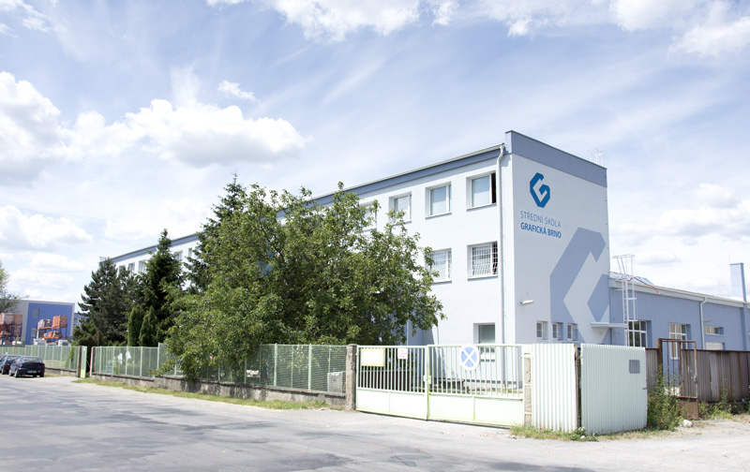

Obrázek č. 1: Budova SŠG na ulici Šmahova (foto vlastní/www.ssgbbrno.cz)

Vyučování probíhá jak formou teoretické výuky ve školní budově na Kudelově ulici, č. p. 6
v centru Brna, tak formou praktických cvičení a odborného výcviku ve školním areálu na ulici Šmahova, č. p. 110 ve Slatině. Zde žáci pracují v plně počítačově i technicky vybavených prostorách a učí se obsluhovat různé polygrafické stroje. (1)

Seznam použité literatury:
1 www.ssgbrno.cz

